18 februarie 2021

RAPORT ZILNIC

Calificativ:  NEUTRU | Subiectiv | Antena3-20:00
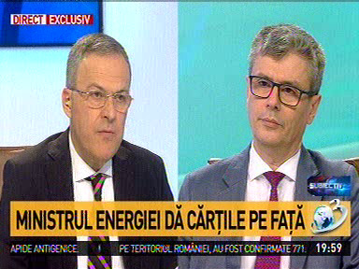 | În cadrul emisiunii s-au discutat următoarele subiecte:  - Virgil Popescu, ministrul Energiei, spune că bugetul Ministerului Energiei este foarte mic, dar există fonduri europene pentru realizarea investiţiilor.  - În cadrul emisiuni este difuzat un material cu privire la protestul minerilor de la Complexul Energetic Hunedoara, aceştia fiind nemulţumiţi că le sunt întârziate salariile.  - Moderatorul emisiunii spune că locuitorii din Deva sunt în pericol de a rămâne fără căldură deoarece termocentrala ar putea rămâne fără cărbune dacă protestul minerilor continuă.  - Ministrul spune că CEH este în insolvenţă şi că se doreşte reorganizarea complexului. Acesta mai spune că au fost probleme cu plata salariilor minerilor deoarece din producţia de cărbune şi din vânzarea de energie electrică nu s-au făcut destule venituri pentu a fi plătite salariile.  - Ministrul mai spune că în mixul energetic al României, în momentul de faţă, 25% din energie este produsă din cărbune, iar acest lucru nu se poate schimba peste noapte. Acesta spune că ambele complexuri energetice vor fi restructurate şi că o parte din grupuri vor fi trecute de pe cărbune pe gaze.  - Virgil Popescu vorbeşte despre estimările mari pe care le fac companile din energie şi spune că a fost şi el victima acestui tip de înşelătorie. Acesta spune că facturile la energie sunt greoi de citit şi că legea consumatorului vulnerabil este în procedură de avizare, urmând să fie aprobată.  - Ministrul mai spune că după liberalizare preţul la energie a crescut cu 10-15%, în condiţiile în care s-au emis facturi fără acel discount, deoarece ordinul ANRE a fost emis după 20 ianuarie. Acesta spune că după acordarea acelui discount facturile vor fi mai mici, şi în plus, furnizorii de pe piaţa concurenţială, ca de ex. Hidroelectrica, au preţuri foarte bune. Minstrul îndeamnă românii să consulte ofertele şi să aleagă un furnizor de pe piaţa concurenţială

Calificativ:  NEUTRU |  | RadioRomânia-13:08  2min 07s
Ministrul Muncii, Raluca Turcan, se declară îngrijorată de salariile uriaşe de la ANRE şi ASF şi a spus că se intenţionează introducerea unei grile de salarizare pentru instituţii cu rol de reglementare precum ANRE sau ASF.

Calificativ:  NEUTRU | Culisele statului paralel | RealitateaPlus-19:00
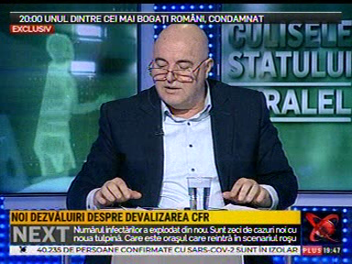 | În cadrul emisiunii s-au discutat următoarele subiecte:  - Dorin Iacob, om de afaceri, spune că Dragoş Drăghici, fost director CFR, a murit în ianuarie 2014 şi că înainte să moară a vorbit cu acesta. Acesta mai spune că între GFR şi CFR Marfă era o competiţie pentru transportul cărbunelui de la Complexul Energetic Oltenia şi că s-au făcut presiuni pentru a se afla preţul pe care vrea să îl ofere CFR Marfă, iar Dragoş Drăghici murit sub presiunea aceui eveniment.

Calificativ:  NEUTRU | Nemulţumiţi şi disperaţi, minerii s-au blocat în subteran | TVR2-19:08  2min 15s  TVR1-20:01  2min 29s  RadioRomânia-13:02  1min 56s  EuropaFM-13:03  0min 59s  EuropaFM-13:01  1min 19s  RadioRomânia-22:03  1min 31s
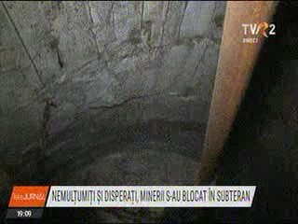 | Minerii de la mina Lupeni din Valea Jiului au refuzat să iasă din subteran, fiind nemulţumiţi de faptul că salariile au fost întârziate şi de condiţiile proaste de muncă.  Salariile nu au fost primite nici de angajaţii de la termocentrala Mintia şi au făcut şi ei un protest spontan. Salariaţii spun că termocentrala Mintia va fi oprită din lipsă de cărbune, iar locuitorii din Deva sunt în pericol de a rămâne fără căldură.  Liderii de sindicat şi reprezentanţi ai Complexului Energetic Hunedoara au plecat la Bucureşti pentru întâlnirea cu oficialii de la Ministerul Energiei, care momentan nu au altă soluţie decât să acopere salariile din fondul de rezervă.

